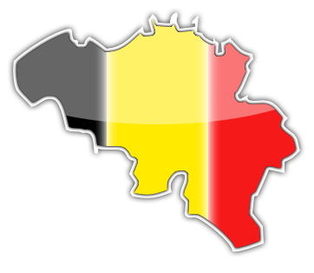
La Belgique
et
ses provinces
Eveil au monde géographique

Nom et prénom : .........................................................
Elève de 3ème année

Ce contrat a été commencé le ............................
et terminé le ................................


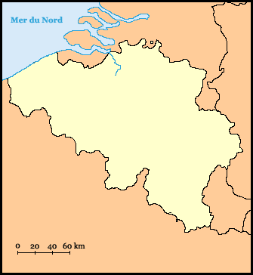
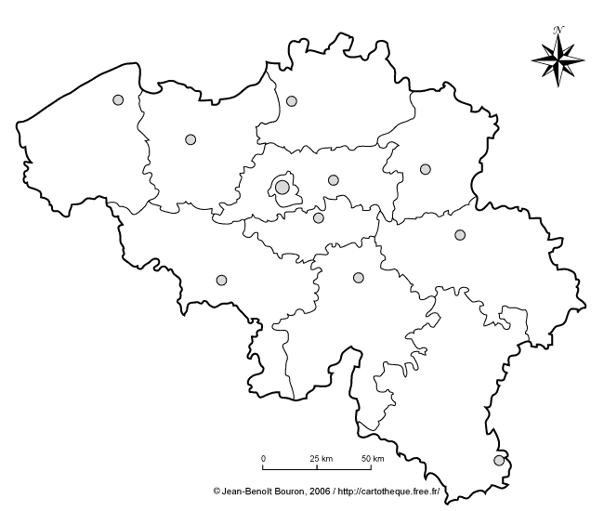
Suis-moi, nous allons tester nos connaissances sur la Belgique et découvrir beaucoup de nouvelles choses !

En route !

la ...........................

la ...........................

le ...........................

l’ ..........................

les .........................

Voici une carte de la Belgique et de ses pays voisins.
Peux-tu replacer les noms des pays au bon endroit ?

Voici quelques propositions pour t’aider :
le Grand-Duché de Luxembourg – la France – l’Allemagne – la Belgique – les Pays-Bas
Eveil au monde géographique La Belgique et ses provinces Page 1
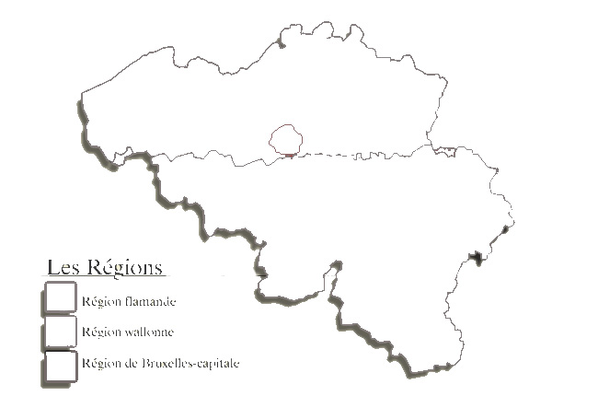
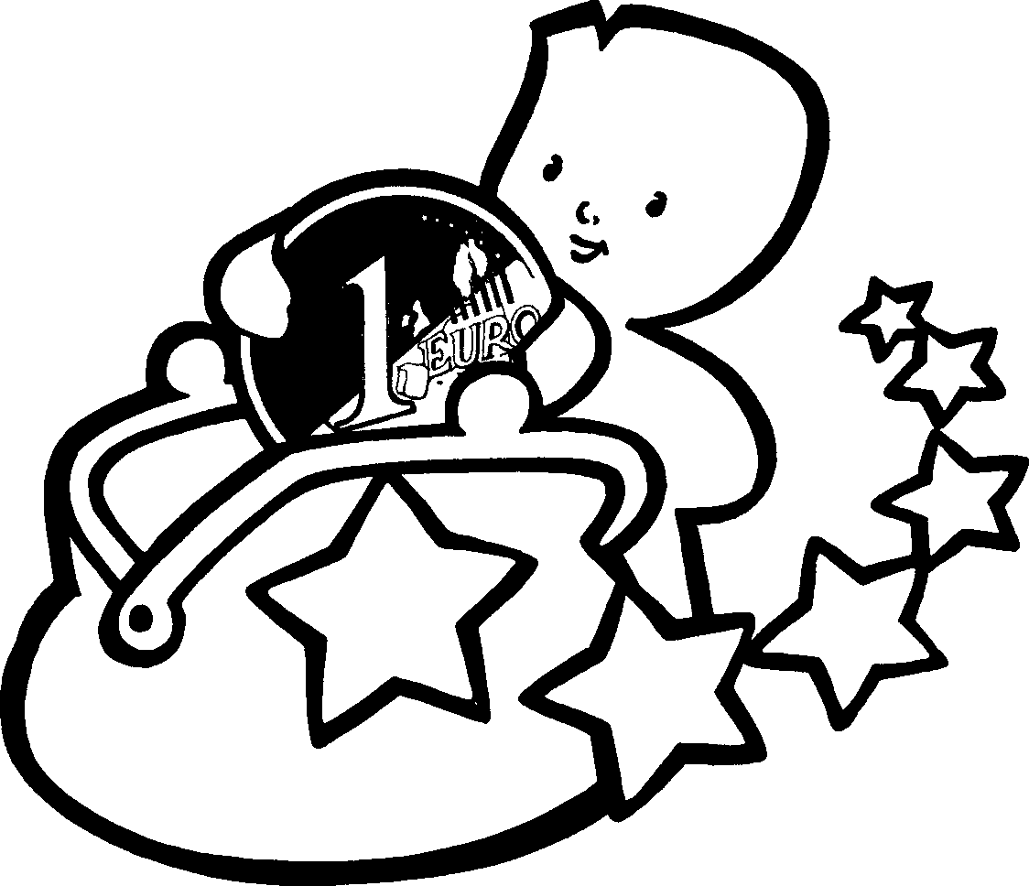

Eveil au monde géographique La Belgique et ses provinces Page 2

Voyons maintenant si tu es incollable sur le pays !

- Connais-tu les couleurs de notre drapeau national ?

- Quelle est la capitale de notre pays ? ..............................

- Notre pays est une monarchie c'est-à-dire qu’il y a un roi et une reine.
Comment s’appelle notre roi : ............................ et notre reine : ...................................

- Quelle est la monnaie que nous utilisons en Belgique ? ...................................

- On parle plusieurs langues sur le territoire belge lesquelles ?
le ..................................., le .................................. et l’ .........................................

- Le pays est divisé en 3 régions : la Région flamande, la Région wallonne et la Région de Bruxelles-capitale.

On pourrait comparer ces 3 régions à 3 « petites Belgique ». En effet, elles sont indépendantes dans beaucoup de domaines comme par exemples : les transports en commun, les routes et autoroutes, la protection de l’environnement, la gestion des déchets, ... Chaque région possède son gouvernement et ses ministres qui gèrent le petit territoire.

A l’aide des cartes de l’atlas, colorie :

La Région flamande en orange

La Région wallonne en vert

La Région de Bruxelles-capitale en jaune

Et complète la légende !!!

Attention !

Bruxelles n’est pas une province ! C’est une région.
Eveil au monde géographique La Belgique et ses provinces Page 3

La Belgique n’est pas uniquement divisée en régions.
Les deux grandes régions sont chacune divisées en plus petits territoires appelés PROVINCES.
Chaque province a sa petite « capitale » qu’on appelle CHEF-LIEU.
Le pouvoir des provinces est beaucoup moins important que celui des régions mais, elles sont plus pratiques pour situer un lieu en Belgique.

Sur la carte ci-dessous, compte combien il y a de provinces et de chefs-lieux.
Il y a ..... provinces et ....... chefs-lieux.

Observe comment ces provinces sont réparties :
il y en a ....... dans la Région flamande et ........ dans la Région wallonne.

- Colorie chaque province dans une couleur différente.

- A l’aide de la carte de l’atlas, inscrit le nom de chaque province ainsi que son chef-lieu.

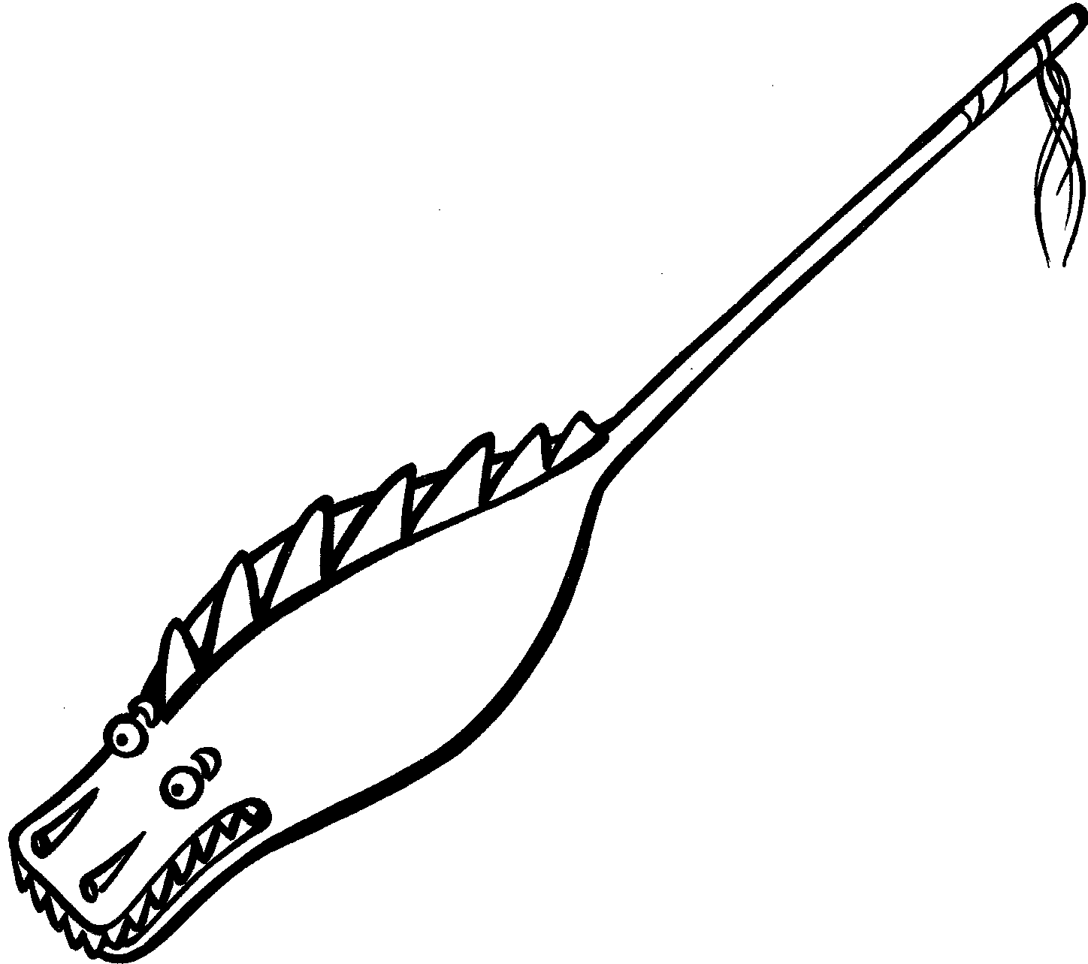
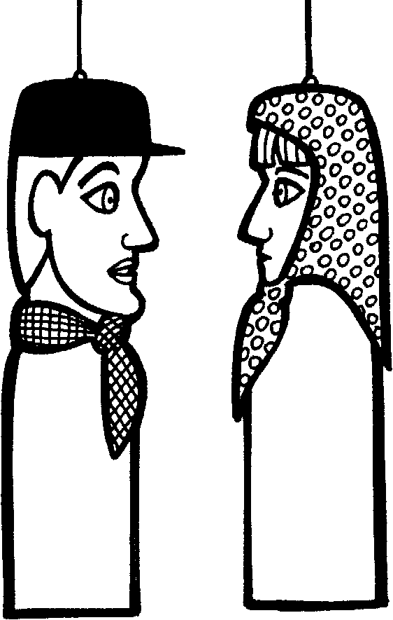
Eveil au monde géographique La Belgique et ses provinces Page 4
Ce que nous retenons de nos présentations sur les provinces.
Province | Chef-lieu | 2 autres communes | Une spécialité gastronomique | Une manifestation folklorique | Un monument, musée ou site

